关于手机天线耦合的测试方案
来源： 互联网
手机---生活必备品，为我们带来无限精彩，随着技术的不断进步，手机的样式和功能也越来越多，但归根结底，主要是数据的传输。所以生产过程中重要的测试之一，就是对手机天线的测试。本文为您详细解析。
手机测试分为安装天线之前的板级测试及安装天线之后的整机测试。
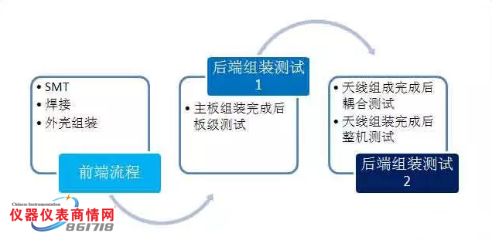
图1：手机生产测试流程
安装天线之前的测试信号的收发从手机的射频口直接输入输出；安装天线之后依靠天线进行发射及接收。而手机的测试主要集中在组装后，一款手机终端射频性能的优劣直接取决于射频收发信机的校准，这是手机生产测试中最重要的环节。终端的收发性能校准测试项目包括AGC（自动增益控制电压）、AFC（自动频率控制）和APC（自动功率控制）。还包括其他一系列的RX，TX的性能及电池的性能测试校准等。
在天线安装之前，手机的发射接收信号直接从此射频接口直接输入输出；安装天线之后会用天线进行接收发射。
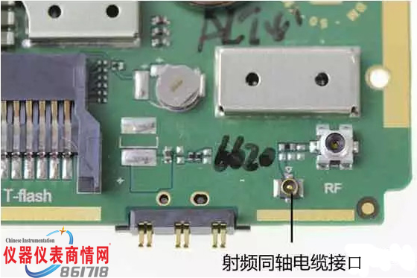
图2：板级测试--手机射频同轴线缆接口
由于手机实际应用中都是通过天线对信号进行收发，所以天线的设计、测试跟组装都对手机整机性能起到相当关键的作用。天线设计得好，各项参数指标达到性能是手机收发性能达标的基础，但同样不可忽视天线安装耦合的问题。
现在手机天线已有原来的外置天线转变为内置天线，而且天线都设计成金属簧片直接与射频口对接
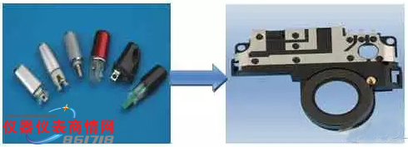
图3：手机天线的更迭
由于设计成金属簧片，现在手机天线不能像以前外置天线一样方便的进行更换，一旦天线安装完成后，进行拆卸重装都是一件比较麻烦的事情。另外由于是簧片直接与射频口对接，所以安装过程中可能会出现阻抗匹配问题、电气接触性问题等。
为了适应更加复杂的通信环境及增强手机的接收发射性能，产生了手机的分集式天线技术，也就是所谓的智能双天线技术。
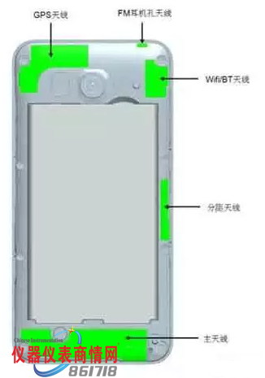
其主要是通过分集天线配合主天线，提高手机在恶劣环境下接收无线信号的灵敏度。分集天线在强信号环境下基本无用，在弱环境或主天线受干扰时才起作用。让通话质量和上网速在弱环境下不受太大的新影响。同样的，分集天线的安装同样需要测试其耦合性能。
如何测试手机天线安装的耦合？
目前业界的做法是利用手机综测仪发射信号，通过屏蔽箱的发射板发射，手机进行信号接收。
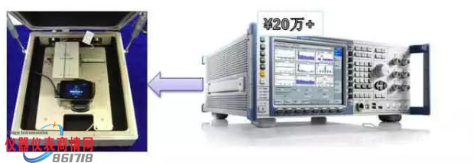
图4：手机综测仪测试
在整机无线收发测试的同时把天线的电气接触及耦合一同测试。但此过程会有两个问题：1.分集天线与主天线测试需分开测试（需用综测仪对主、分集天线分开测试）；2.效率问题（天线耦合仅需测试其是否电气接触良好，综测仪发射的为调制信号，还需手机进行解调分析，评估整体接收的质量，测试时间长且造成资源浪费）
RIGOL为您提供的替代方案是，通过射频信号源发射2G/3G/4G频段的CW信号通过屏蔽箱天线板进行发射；若手机天线耦合及电接触良好，则接收的功率值可达到标准。由于CW信号无需手机进行解调，仅需手机有读取CW功率值的测试软件即可，效率可极大提高。
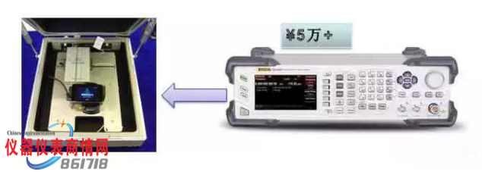
图5：射频源测试
两种方案的对比如下表格
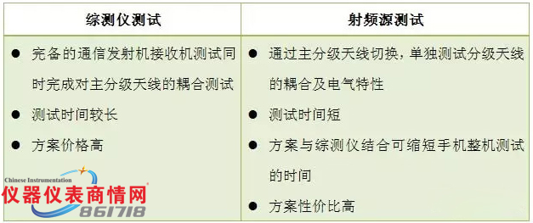
注：本文中各案例详细测试方案请咨询RIGOL技术支持部。

